**Trabajo Práctico N°2 – equipo 4**

**Integrantes: Leonel Andreoli, Sergio Rocha, Matias Brest.**

**Materia: Base de Datos**

**Trabajo Práctico N°2 – equipo 4**

**Materia: ACM3A**

**Fecha entrega: 28/06/2020**

**Fecha defensa: 01/07/2020**

Se desea modelar una base de datos para contener la información que sirva para gestionar una empresa que posee inmuebles. Para ello:

* Se almacenan los clientes usando su DNI, Teléfono fijo, Móvil, Nombre y Apellidos.
* Se almacenan los trabajadores y se almacenan los mismos datos. Ocurre además que un trabajador puede ser un cliente (porque puede alquilar o comprar mediante la inmobiliaria) a veces.
* A cada cliente y trabajador se le asigna un código personal.
* Los clientes pueden comprar pisos, locales o garages. En los tres casos se almacena un código de inmueble (único para cada inmueble), los metros que tienen, una descripción y su dirección.
* En los locales se indica el uso que puede tener y si tienen servicio o no.
* De los garages se almacena el número de cochera (podría repetirse en distintos edificios) y la planta en que se encuentra (para el caso de garages que están en varias plantas).
* Los garages además pueden asociarse a un piso y así cuando se venda el piso se incluirá el garage.
* Los inmuebles se pueden comprar. Incluso varias veces. Se asigna un código de
* compra cada vez que se haga, la fecha y el valor de la compra. La compra puede tener varios titulares.
* Los trabajadores hacen trabajos de mantenimiento en los inmuebles. Incluso varias veces.
* Se asigna un código de reparación cada vez que se haga, la fecha de inicio y fin y el costo del arreglo.

**DIAGRAMA ENTIDAD RELACION**

**1- Dibujar el DER.**

**2- Crear las tablas y cargarle registros.**

**3- Hacer las siguientes consultas:**

**a) Listado de ventas por ciudad en el último año? Ordenado de mayor a menor.**

**b) Listar la cantidad de Pisos, locales y garages vendidos en el último semestre.**

**c) En qué ciudad están los locales más caros?**

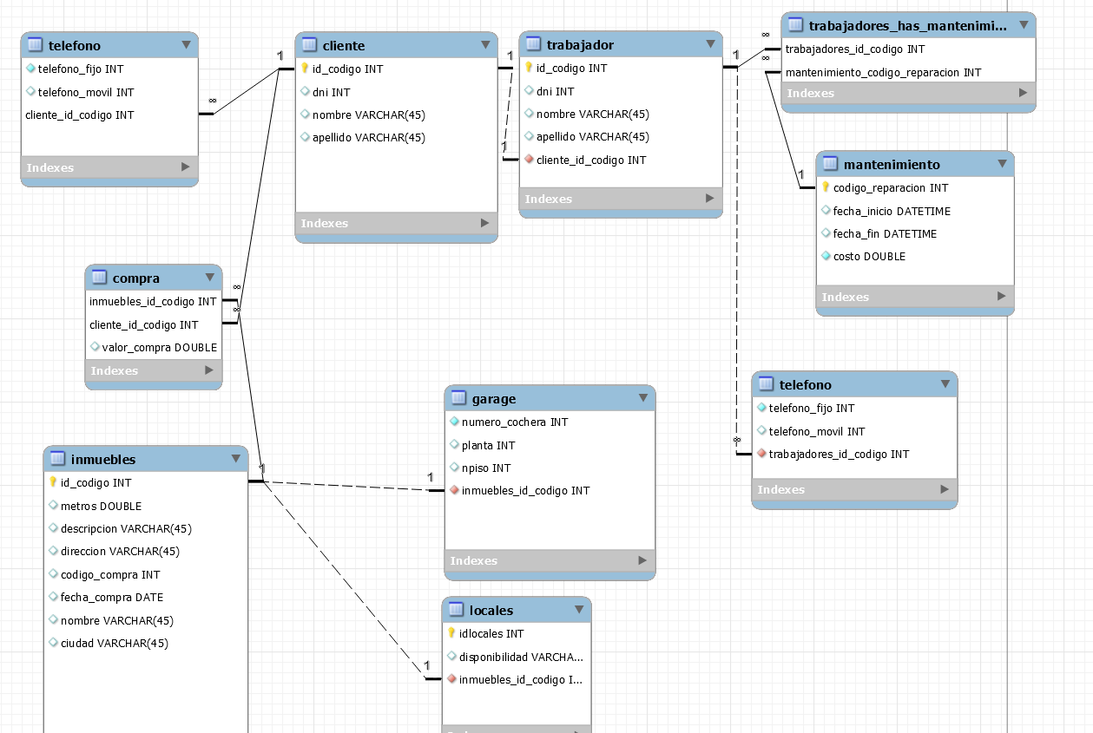

**CONSULTAS RESULTADOS**

**a) Listado de ventas por ciudad en el último año? Ordenado de mayor a menor.**

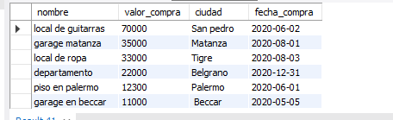

**b) Listar la cantidad de Pisos, locales y garages vendidos en el último semestre.**

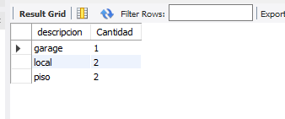

**c) En qué ciudad están los locales más caros?**

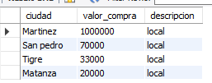

**SCRIPT**

SET @OLD_UNIQUE_CHECKS=@@UNIQUE_CHECKS, UNIQUE_CHECKS=0;

SET @OLD_FOREIGN_KEY_CHECKS=@@FOREIGN_KEY_CHECKS, FOREIGN_KEY_CHECKS=0;

SET @OLD_SQL_MODE=@@SQL_MODE, SQL_MODE='ONLY_FULL_GROUP_BY,STRICT_TRANS_TABLES,NO_ZERO_IN_DATE,NO_ZERO_DATE,ERROR_FOR_DIVISION_BY_ZERO,NO_ENGINE_SUBSTITUTION';

-- -----------------------------------------------------

-- Schema mydb

-- -----------------------------------------------------

DROP SCHEMA IF EXISTS `mydb` ;

-- -----------------------------------------------------

-- Schema mydb

-- -----------------------------------------------------

CREATE SCHEMA IF NOT EXISTS `mydb` DEFAULT CHARACTER SET utf8 ;

USE `mydb` ;

-- -----------------------------------------------------

-- Table `cliente`

-- -----------------------------------------------------

DROP TABLE IF EXISTS `cliente` ;

CREATE TABLE IF NOT EXISTS `cliente` (

`id_codigo` INT NOT NULL,

`dni` int(11) NULL,

`nombre` VARCHAR(45) NULL,

`apellido` VARCHAR(45) NULL,

PRIMARY KEY (`id_codigo`))

ENGINE = InnoDB;

-- -----------------------------------------------------

-- Table `telefono`

-- -----------------------------------------------------

DROP TABLE IF EXISTS `telefono` ;

CREATE TABLE IF NOT EXISTS `telefono` (

`telefono_fijo` INT NOT NULL,

`telefono_movil` INT NULL,

`trabajadores_id_codigo` INT NOT NULL,

CONSTRAINT `fk_telefono_trabajadores1`

FOREIGN KEY (`trabajadores_id_codigo`)

REFERENCES `trabajador` (`id_codigo`)

ON DELETE NO ACTION

ON UPDATE NO ACTION)

ENGINE = InnoDB;

-- -----------------------------------------------------

-- Table `trabajador`

-- -----------------------------------------------------

DROP TABLE IF EXISTS `trabajador` ;

CREATE TABLE IF NOT EXISTS `trabajador` (

`id_codigo` INT NOT NULL,

`dni` int(11) NULL,

`nombre` VARCHAR(45) NULL,

`apellido` VARCHAR(45) NULL,

`cliente_id_codigo` INT NOT NULL,

PRIMARY KEY (`id_codigo`),

CONSTRAINT `fk_trabajador_cliente1`

FOREIGN KEY (`cliente_id_codigo`)

REFERENCES `cliente` (`id_codigo`)

ON DELETE NO ACTION

ON UPDATE NO ACTION)

ENGINE = InnoDB;

-- -----------------------------------------------------

-- Table `telefono`

-- -----------------------------------------------------

DROP TABLE IF EXISTS `telefono` ;

CREATE TABLE IF NOT EXISTS `telefono` (

`telefono_fijo` INT NOT NULL,

`telefono_movil` INT NULL,

`trabajadores_id_codigo` INT NOT NULL,

CONSTRAINT `fk_telefono_trabajadores1`

FOREIGN KEY (`trabajadores_id_codigo`)

REFERENCES `trabajador` (`id_codigo`)

ON DELETE NO ACTION

ON UPDATE NO ACTION)

ENGINE = InnoDB;

-- -----------------------------------------------------

-- Table `locales`

-- -----------------------------------------------------

DROP TABLE IF EXISTS `locales` ;

CREATE TABLE IF NOT EXISTS `locales` (

`idlocales` INT NOT NULL,

`disponibilidad` VARCHAR(45) NULL,

PRIMARY KEY (`idlocales`))

ENGINE = InnoDB;

-- -----------------------------------------------------

-- Table `inmuebles`

-- -----------------------------------------------------

DROP TABLE IF EXISTS `inmuebles` ;

CREATE TABLE IF NOT EXISTS `inmuebles` (

`id_codigo` INT NULL,

`metros` DOUBLE NULL,

`descripcion` VARCHAR(45) NULL,

`direccion` VARCHAR(45) NULL,

`codigo_compra` INT NULL,

`fecha_compra` DATE NULL,

`nombre` VARCHAR(45) NULL,

`ciudad` VARCHAR(45) NULL,

PRIMARY KEY (`id_codigo`))

ENGINE = InnoDB;

-- -----------------------------------------------------

-- Table `garage`

-- -----------------------------------------------------

DROP TABLE IF EXISTS `garage` ;

CREATE TABLE IF NOT EXISTS `garage` (

`numero_cochera` INT NOT NULL,

`planta` INT NULL,

`npiso` INT NULL,

`inmuebles_id_codigo` INT NOT NULL,

CONSTRAINT `fk_garage_inmuebles1`

FOREIGN KEY (`inmuebles_id_codigo`)

REFERENCES `inmuebles` (`id_codigo`)

ON DELETE NO ACTION

ON UPDATE NO ACTION)

ENGINE = InnoDB;

-- -----------------------------------------------------

-- Table `mantenimiento`

-- -----------------------------------------------------

DROP TABLE IF EXISTS `mantenimiento` ;

CREATE TABLE IF NOT EXISTS `mantenimiento` (

`codigo_reparacion` INT NOT NULL,

`fecha_inicio` DATETIME NULL,

`fecha_fin` DATETIME NULL,

`costo` DOUBLE NOT NULL,

PRIMARY KEY (`codigo_reparacion`))

ENGINE = InnoDB;

-- -----------------------------------------------------

-- Table `trabajadores_has_mantenimiento`

-- -----------------------------------------------------

DROP TABLE IF EXISTS `trabajadores_has_mantenimiento` ;

CREATE TABLE IF NOT EXISTS `trabajadores_has_mantenimiento` (

`trabajadores_id_codigo` INT NOT NULL,

`mantenimiento_codigo_reparacion` INT NOT NULL,

PRIMARY KEY (`trabajadores_id_codigo`, `mantenimiento_codigo_reparacion`),

CONSTRAINT `fk_trabajadores_has_mantenimiento_trabajadores`

FOREIGN KEY (`trabajadores_id_codigo`)

REFERENCES `trabajador` (`id_codigo`)

ON DELETE NO ACTION

ON UPDATE NO ACTION,

CONSTRAINT `fk_trabajadores_has_mantenimiento_mantenimiento1`

FOREIGN KEY (`mantenimiento_codigo_reparacion`)

REFERENCES `mantenimiento` (`codigo_reparacion`)

ON DELETE NO ACTION

ON UPDATE NO ACTION)

ENGINE = InnoDB;

-- -----------------------------------------------------

-- Table `compra`

-- -----------------------------------------------------

DROP TABLE IF EXISTS `compra` ;

CREATE TABLE IF NOT EXISTS `compra` (

`inmuebles_id_codigo` INT null ,

`cliente_id_codigo` INT NOT NULL,

`valor_compra` DOUBLE NULL,

PRIMARY KEY (`inmuebles_id_codigo`, `cliente_id_codigo`),

CONSTRAINT `fk_inmuebles_has_cliente_inmuebles1`

FOREIGN KEY (`inmuebles_id_codigo`)

REFERENCES `inmuebles` (`id_codigo`)

ON DELETE NO ACTION

ON UPDATE NO ACTION,

CONSTRAINT `fk_inmuebles_has_cliente_cliente1`

FOREIGN KEY (`cliente_id_codigo`)

REFERENCES `cliente` (`id_codigo`)

ON DELETE NO ACTION

ON UPDATE NO ACTION)

ENGINE = InnoDB;

INSERT INTO `cliente` (`id_codigo`, `dni`, `nombre`, `apellido`) VALUES (1, '4643843', 'juan', 'lopez');

INSERT INTO `cliente` (`id_codigo`, `dni`, `nombre`, `apellido`) VALUES (2, '22122871', 'nico', 'nicol');

INSERT INTO `cliente` (`id_codigo`, `dni`, `nombre`, `apellido`) VALUES (3, '15919132', 'juan', 'juansi');

INSERT INTO `cliente` (`id_codigo`, `dni`, `nombre`, `apellido`) VALUES (4, '5161655', 'esteban', 'este');

INSERT INTO `cliente` (`id_codigo`, `dni`, `nombre`, `apellido`) VALUES (5, '15159215', 'matias', 'lennon');

INSERT INTO `cliente` (`id_codigo`, `dni`, `nombre`, `apellido`) VALUES (6, '15919123', 'leo', 'messi');

INSERT INTO `cliente` (`id_codigo`, `dni`, `nombre`, `apellido`) VALUES (7, '51616523', 'niko', 'bellic');

INSERT INTO `cliente` (`id_codigo`, `dni`, `nombre`, `apellido`) VALUES (8, '46166233', 'carl', 'johnson');

INSERT INTO `cliente` (`id_codigo`, `dni`, `nombre`, `apellido`) VALUES (9, '1515919', 'roman', 'riquelme');

INSERT INTO `cliente` (`id_codigo`, `dni`, `nombre`, `apellido`) VALUES (10,'32548945', 'perez', 'juansi');

INSERT INTO `inmuebles` (`id_codigo`, `metros`, `descripcion`, `direccion`, `codigo_compra`, `fecha_compra`, `nombre`, `ciudad`) VALUES (1, 19, 'local ', 'aliba2', 156, '2000/10/1', 'local de comida', 'Matanza');

INSERT INTO `inmuebles` (`id_codigo`, `metros`, `descripcion`, `direccion`, `codigo_compra`, `fecha_compra`, `nombre`, `ciudad`) VALUES (2, 18, 'garage ', 'aliba22', 156, '2020/8/1', 'garage matanza', 'Matanza');

INSERT INTO `inmuebles` (`id_codigo`, `metros`, `descripcion`, `direccion`, `codigo_compra`, `fecha_compra`, `nombre`, `ciudad`) VALUES (3, 19, 'piso ', 'aliba 23', 156, '2000/9/1', 'piso en la Matanza', 'Matanza');

INSERT INTO `inmuebles` (`id_codigo`, `metros`, `descripcion`, `direccion`, `codigo_compra`, `fecha_compra`, `nombre`, `ciudad`) VALUES (4, 20, 'local ' , 'chile1 23' ,120, '2020/8/3', 'local de ropa', 'Tigre');

INSERT INTO `inmuebles` (`id_codigo`, `metros`, `descripcion`, `direccion`, `codigo_compra`, `fecha_compra`, `nombre`, `ciudad`) VALUES (5,33, 'piso ' , 'brasil 21' ,130, '2020/6/1', 'piso en palermo', 'Palermo');

INSERT INTO `inmuebles` (`id_codigo`, `metros`, `descripcion`, `direccion`, `codigo_compra`, `fecha_compra`, `nombre`, `ciudad`) VALUES (6,51, 'piso' , 'francia 31', 150, '2020/12/31', 'departamento', 'Belgrano');

INSERT INTO `inmuebles` (`id_codigo`, `metros`, `descripcion`, `direccion`, `codigo_compra`, `fecha_compra`, `nombre`, `ciudad`) VALUES (8,22, 'piso ', 'corrientes 22',160, '2000/12/11' , 'piso en san isidro','San Isidro');

INSERT INTO `inmuebles` (`id_codigo`, `metros`, `descripcion`, `direccion`, `codigo_compra`, `fecha_compra`, `nombre`, `ciudad`) VALUES (9 ,31, 'garage ' , 'santa fe 30 ',180 , '2020/5/5', 'garage en beccar', ' Beccar');

INSERT INTO `inmuebles` (`id_codigo`, `metros`, `descripcion`, `direccion`, `codigo_compra`, `fecha_compra`, `nombre`, `ciudad`) VALUES (10 ,100, 'local ' , 'cordoba',190 ,'2015/2/2' , 'local de casino' , 'Martinez');

INSERT INTO `inmuebles` (`id_codigo`, `metros`, `descripcion`, `direccion`, `codigo_compra`, `fecha_compra`, `nombre`, `ciudad`) VALUES (11, 10, 'local ', 'rosario 22' ,60, '2020/6/2', 'local de guitarras', 'San pedro ');

INSERT INTO `compra`(`inmuebles_id_codigo`,`cliente_id_codigo`,`valor_compra`) VALUES (1,1,20000);

INSERT INTO `compra`(`inmuebles_id_codigo`,`cliente_id_codigo`,`valor_compra`) VALUES (2,2,35000);

INSERT INTO `compra`(`inmuebles_id_codigo`,`cliente_id_codigo`,`valor_compra`) VALUES (3,3,2000000);

INSERT INTO `compra`(`inmuebles_id_codigo`,`cliente_id_codigo`,`valor_compra`) VALUES (4,4,33000);

INSERT INTO `compra`(`inmuebles_id_codigo`,`cliente_id_codigo`,`valor_compra`) VALUES (5,5,12300);

INSERT INTO `compra`(`inmuebles_id_codigo`,`cliente_id_codigo`,`valor_compra`) VALUES (6,6,22000);

INSERT INTO `compra`(`inmuebles_id_codigo`,`cliente_id_codigo`,`valor_compra`) VALUES (8,7,22000);

INSERT INTO `compra`(`inmuebles_id_codigo`,`cliente_id_codigo`,`valor_compra`) VALUES (9,8,11000);

INSERT INTO `compra`(`inmuebles_id_codigo`,`cliente_id_codigo`,`valor_compra`) VALUES (10,9,1000000);

INSERT INTO `compra`(`inmuebles_id_codigo`,`cliente_id_codigo`,`valor_compra`) VALUES (11,10,70000);

/* En qué ciudad estan los locales más caros? */

select ciudad, valor_compra,descripcion

from inmuebles

inner join compra

on inmuebles.id_codigo = compra.inmuebles_id_codigo

where descripcion="local"

ORDER BY valor_compra DESC ;

;

/* Listado de ventas por ciudad en el último año? Ordenado de mayor a menor. */

SELECT nombre,valor_compra,ciudad,fecha_compra

from inmuebles

inner join compra

on inmuebles.id_codigo = compra.inmuebles_id_codigo

where year (fecha_compra)='2020'

ORDER BY valor_compra DESC ;

/* Listar la cantidad de Pisos, locales y garages vendidos en el último semestre. */

SELECT descripcion,COUNT(descripcion) AS "Cantidad"

FROM inmuebles

where fecha_compra between '2020/6/1' and '2020/12/31'

GROUP BY descripcion;

SET SQL_MODE=@OLD_SQL_MODE;

SET FOREIGN_KEY_CHECKS=@OLD_FOREIGN_KEY_CHECKS;

SET UNIQUE_CHECKS=@OLD_UNIQUE_CHECKS;